[中国农业科学院兰州兽医研究所论文多图重复](https://mp.weixin.qq.com/s?__biz=Mzk1NzMzNDk1Mg==&mid=2247485161&idx=4&sn=bf0a346a6a08a74353fa8195004c6592)

[学术诚信拷问](javascript:void(0);)2025-04-11 15:55:09广东

**01**

**论文信息**

近日，**中国农业科学院兰州兽医研究所，家畜疫病病原生物学国家重点实验室**在《Journal of Virological Methods》（2009年3月）期刊上的研究“Development of a hamster kidney cell line expressing stably T7 RNA polymerase using retroviral gene transfer technology for efficient rescue of infectious foot-and-mouth disease virus”（ doi: 10.1016/j.jviromet.2008.11.010）因图像问题引发关注。该研究由：Haixue Zheng , Hong Tian , Ye Jin , Jinyan Wu , Youjun Shang , Shuanghui Yin  , Xiangtao Liu （通讯作者，音译刘湘涛）共同完成。



**02**

**基金支持**

这项工作得到了中国国家基础研究 973 计划（编号：2005CB523202）和中国国家重点技术研发计划（编号：2006BAD06A03）的资助。

**03**

**发表期刊**

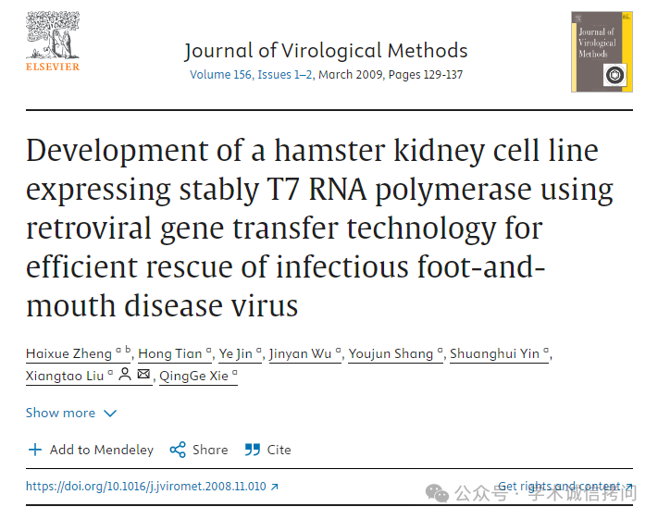

**04**

**质疑内容**

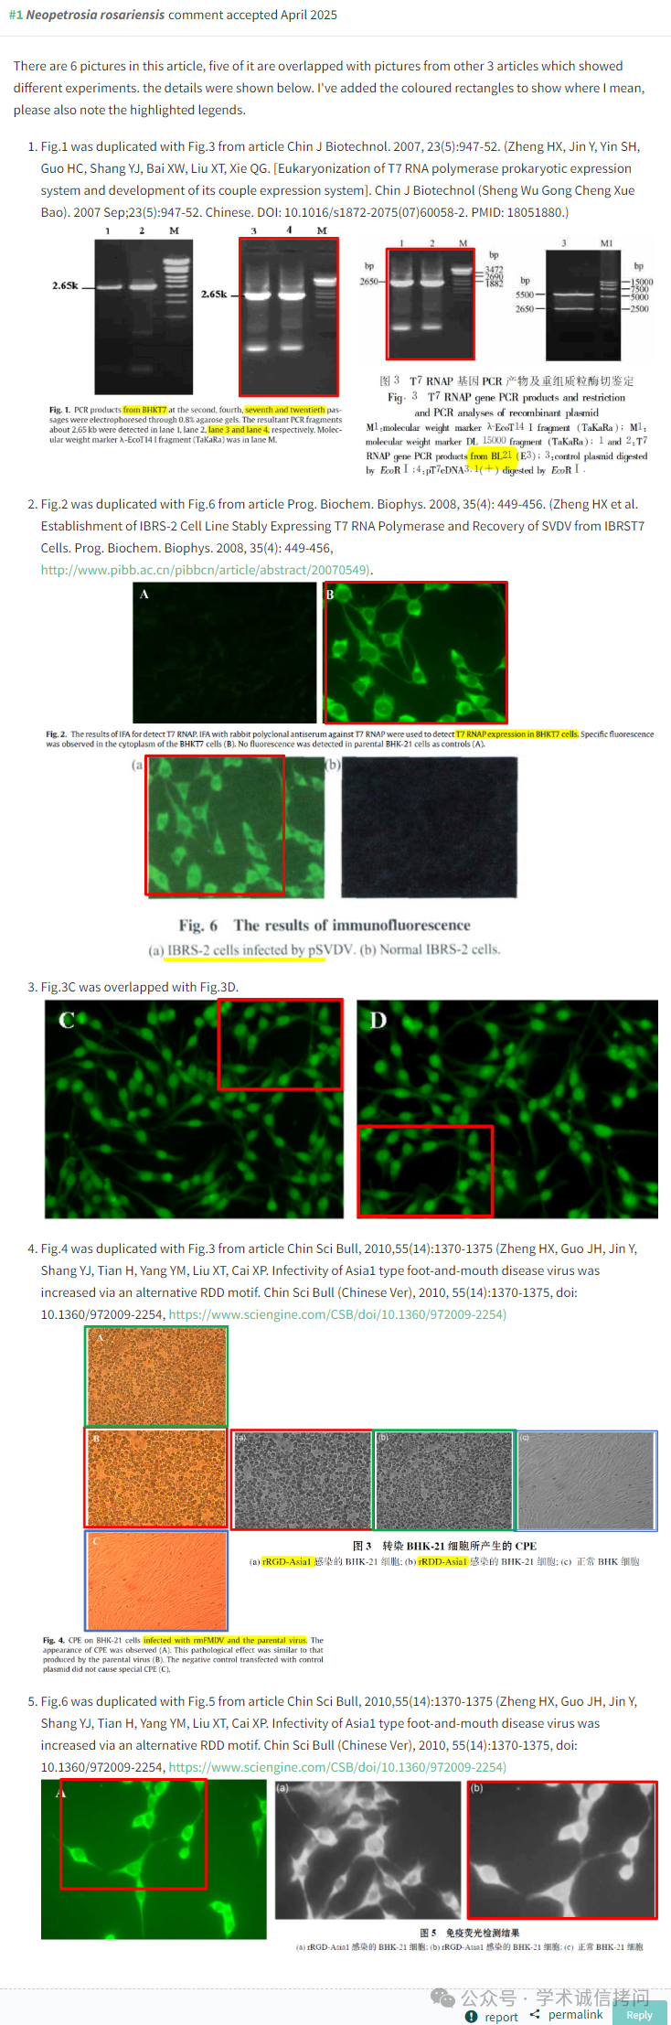

消息来源：

https://pubpeer.com/publications/54F925536E3C9A3B5B6E9F1DAD22A0

郑重声明：

文中所有信息均来自学术网以及公开资料，仅供读者参考。若认为本内容侵犯您或者贵单位的权益，请及时与我们联系。

